RELATÓRIO
Projeto TFTPY



UFCD 5091
Diogo Pereira e June Pinto
https://github.com/Ju-UwU/ProjetoTFTPy.git

Conteúdo
Introdução e Objetivos 3
Análise 4
Desenho e Estrutura: 6
Implementação: 7
Conclusão 12
Referências 13
Anexo I – UDP / TCP 13

Introdução e Objetivos

O presente documento constitui o relatório do projeto de Python da UFCD 5091, um projeto que consiste no desenvolvimento de uma aplicação para transferência de ficheiros baseada no TCTP (Trivial File Transfer Protocol) usando a linguagem Python3. Ao realizarmos de raiz esta programação podemos ainda consolidar conhecimentos sobre protocolos de comunicação baseados em UDP, as suas vantagens e fragilidades, bem como a sua logica interna de funcionamento na transmissão de pacotes.

O programa desenvolvido implementa as operações básicas necessárias ao envio e recepção de ficheiros conforme pedido no enunciado, recorrendo ao protocolo TFTP no seu modo octeto e incluindo o controlo de blocos e deteção de erros com respetivas mensagens; a desenvolve-lo tivemos em atenção os bons princípios de programação modular e economia e limpeza de código.

Análise
Incluímos aqui os diagramas pedidos a explicar a transmissão dos ficheiros por pacotes e os elementos constituintes dos mesmos:

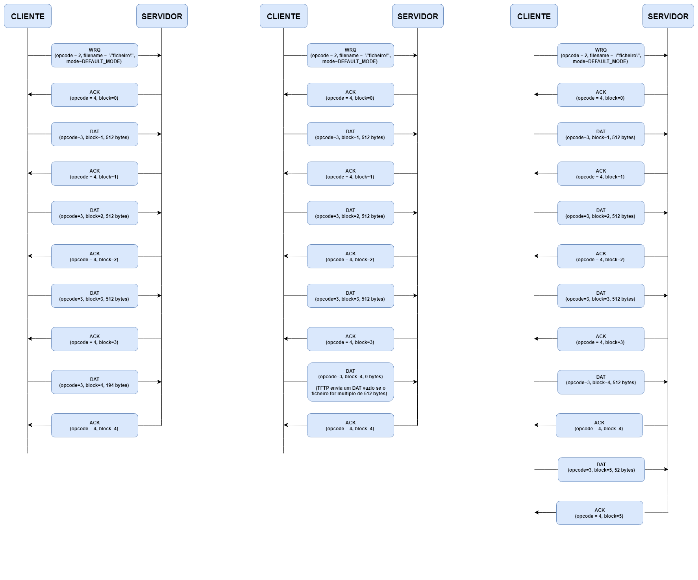
Figura 1 - Diagramas do envio de ficheiro de 1730, 1536 e 2100 bytes

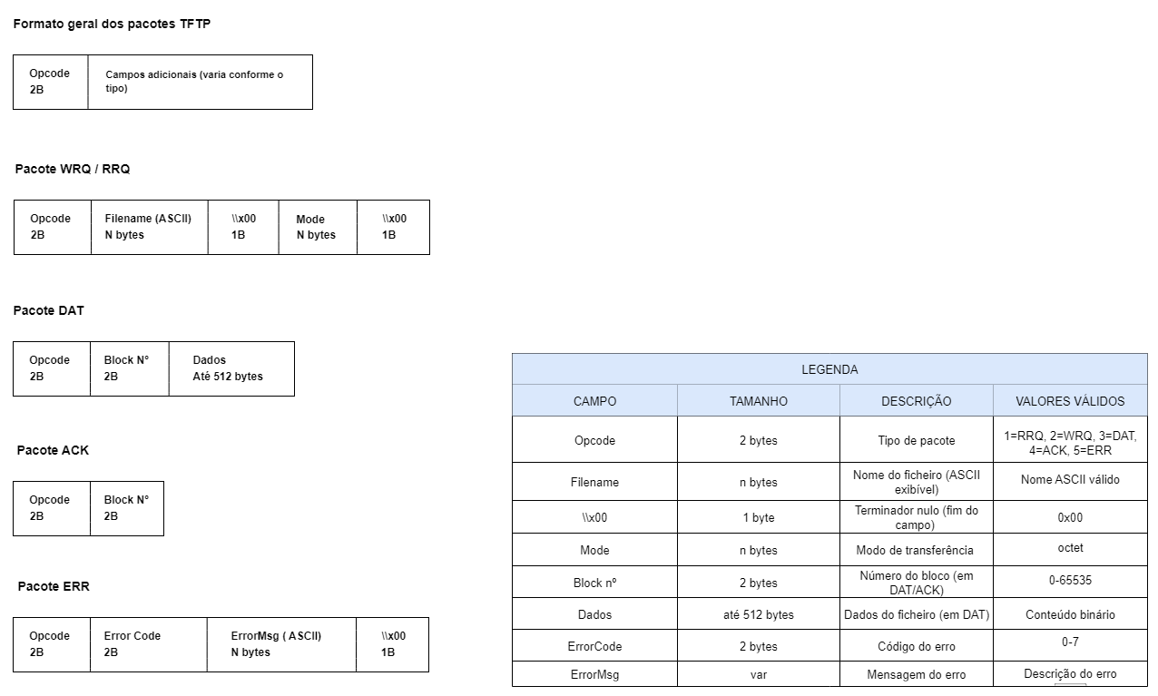
Figura 2 - Diagrama do formato dos pacotes

Desenho e Estrutura:
Apresentamos de seguida o nosso fluxograma da recepção (RRQ) e envio (WRQ) de um ficheiro:

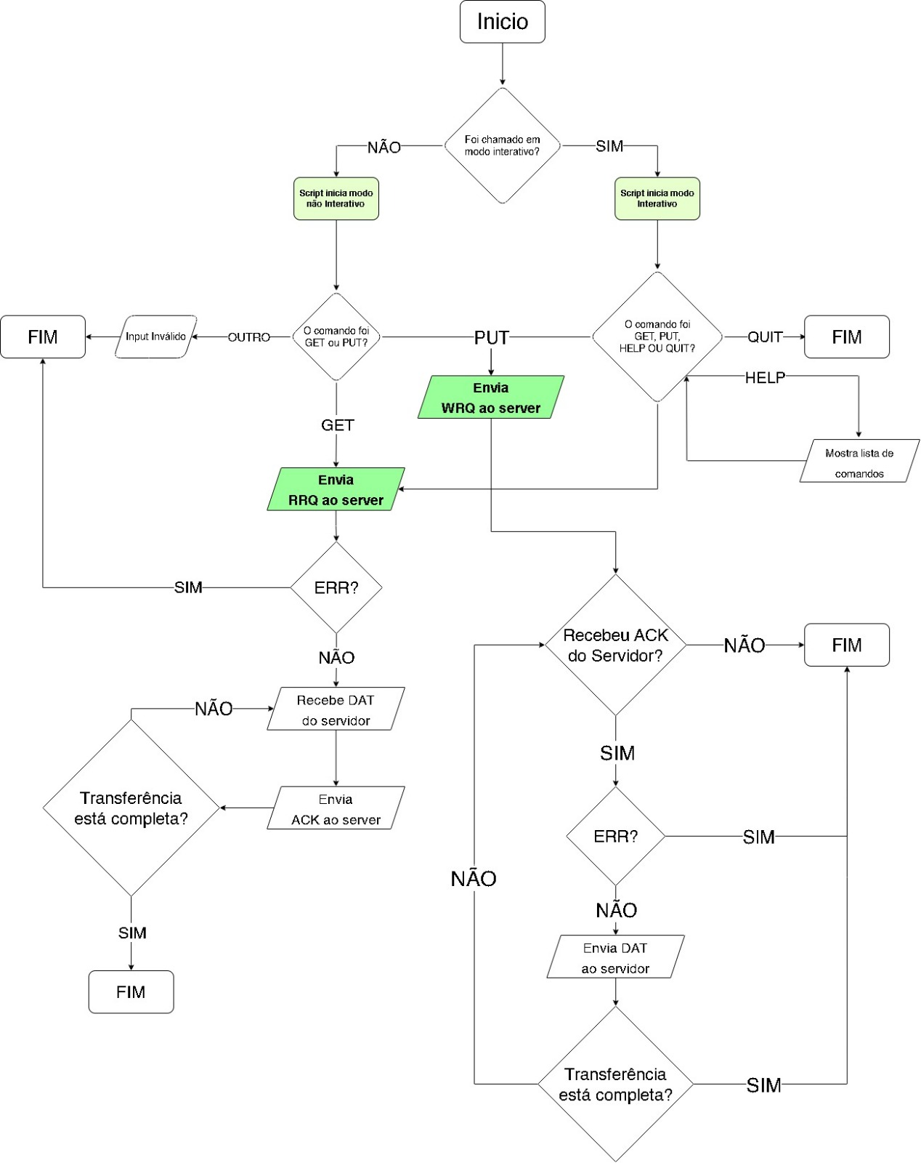
Figura 3 - Fluxograma do RRQ e WRQ

No caso de uma leitura (RRQ) o servidor responde com o envio de um bloco de dados DAT, ao qual o cliente deve responder com um ACK. No caso de uma escrita (WRQ), é o inverso, o servidor envia primeiro um ACK indicando que está pronto a receber, e só depois o cliente começa a enviar dados com pacotes DAT.

Implementação:
A implementação do módulo tftp.py, responsável pelo tratamento dos pacotes foi desenvolvida por June Pinto com base nos vídeos de guia disponibilizados pelo professor João Galamba para este efeito. Este módulo garante a formatação dos pacotes de acordo com o protocolo e foi concebido de acordo com a metodologia recomendada nos vídeos – passo a passo, construindo as funções progressivamente e testando cada parte do código antes de avançar.
O desenvolvimento iniciou-se com a definição dos códigos de operação das funções a implementar, RRQ, WRQ, DAT, ACK e ERR, dos tipos de erro mais comuns e das respectivas mensagens escritas através do dicionário ERROR_MESSAGES. Tínhamos assim os dados base necessários para a construção das funções.
A implementação da grande maioria das mesmas não seria muito diferente entre os tipos de acções (RRQ, WRQ, DAT, etc…) consistindo no fundo na criação de um método de empacotamento e desempacotamento para cada uma destas tipologias de pacote de informação.
Por uma questão de simplicidade e seguimento do guia providenciado, a primeira a ser desenvolvida foi um Read Request, que receberia o nome do ficheiro que desejamos consultar, assume por defeito que a comunicação será por octetos (neste projeto é o nosso default) e depois converte esta informação em bytes para enviar ao servidor através das funções encode e struct.
Uma vez testada avançamos para a criação do Write Request recorrendo ainda a criação de uma função auxiliar para evitar duplicação desenecessária de código. A codificação e empacotamento foi movida para uma nova função designada de _pack_rq, mudando entre o Read e Write efectivamente apenas o código de operação com que chamam o _pack_rq.

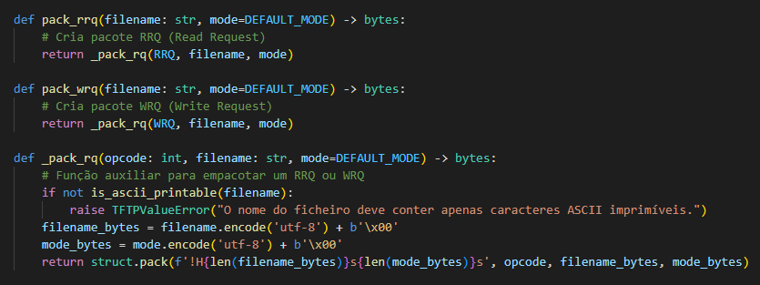
Figura 4 - Funções RRQ e WRQ, partilhando a função _pack_rq

De seguida, foram criadas funções para os restantes tipos de pacotes necessários: pack_dat, para pacotes que contêm dados, pack_ack para confirmações e pack_err para erros, cada uma delas empacotando os dados de acordo com o protocolo e os conteúdos identificados no diagrama da Figura 2.
A estas funções de envio, foram criadas as correspondentes funções de leitura, unpack_opcode que identifica o tipo de pacote recebido e as funções correspondentes à extração do conteúdo de cada um destes tipos de pacote, ou seja, unpack_dat, unpack_ack e unpack_err. Em cada uma destas foi ainda acrescentada uma validação dos dados que confere em primeiro lugar ao fazer unpack_opcode se o mesmo é um código válido, e ao chegar a cada uma das funções subsequentes se confere de facto com o código esperado.
Ainda numa lógica de reforço das validações foi criada também seguindo o guia uma função que garante que os nomes dos ficheiros ou mensagens não contêm caracteres especiais fora do âmbito do ascii:
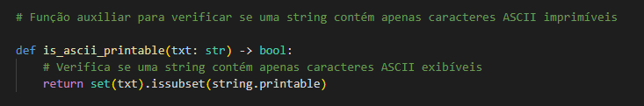
Figura 5- Função auxiliar para verificar conformidade com ASCII

Foi criada ainda uma excepção personalizada TFTPValueError para tornar a deteção de erros mais clara.
As bibliotecas a que recorremos foram duas padrões do Python, nomeadamente string, para validar o texto ascii, e struct para a construção dos pacotes.
Estando esta biblioteca de funções pronta, avançamos para o desenvolvimento do cliente, abordado por Diogo Pereira. Para implementar os protocolos implementados no módulo anteriormente desenvolvido, este cliente TFTP segue a estrutura do fluxograma previamente apresentado (incluso em Desenho e Estrutura), definindo funções de leitura (GET) e de escrita (PUT).
Antes de mais, as funções do TFTP foram importadas, de forma a poder ser usadas conforme necessário, e foram definidas algumas variáveis, a server_port, através da qual é estabelecida a comunicação, o buffer_size, que verificamos ser recomendado 1024 bytes, de modo a evitar perdas de pacotes, e por fim o timeout, que definimos para 60 segundos.
Passámos ao desenvolvimento das funções. Em primeiro lugar, a função Get_Arquivo segue o seguinte fluxo:
- Mostra uma mensagem de início e cria o socket
- Envia um pacote RRQ ao servidor com o nome do ficheiro
- Abre o ficheiro local para escrita
- Estabelece o número do primeiro bloco (1)
- Executa o seguinte ciclo while:
  - Recebe um pacote do servidor
  - Verifica se é do tipo DAT
  - Confirma se o número do bloco é o correto
  - Escreve o conteúdo no ficheiro local que abriu
  - Envia um ACK de confirmação
  - Continua este ciclo ate receber um pacote com menos de 512 kbs

Apresentamos de seguida o código respetivo a esta função:

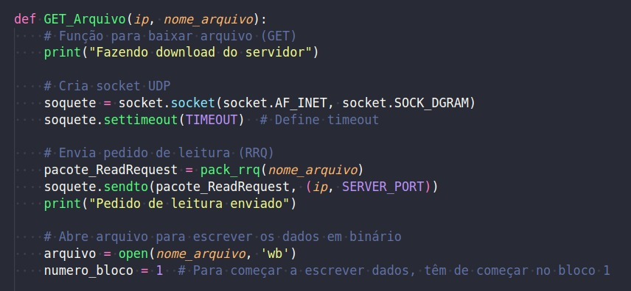
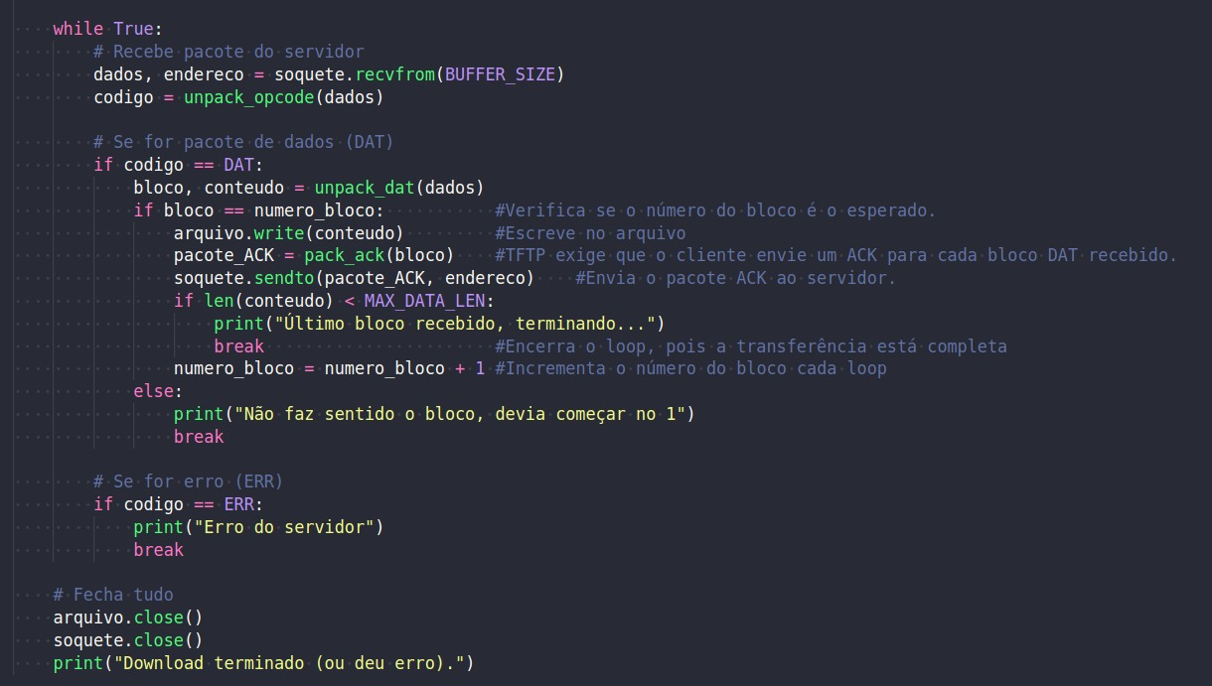
Figuras 6 e 7 - Código de GET_ARQUIVO

De seguida, a função PUTT_arquivo que envia o arquivo foi implementada de forma muito similar, começando por enviar um pacote WRP (pedido de escrita), aguardando o ACK do servidor e iniciando o ciclo while no qual envia blocos de dados com o pack_dat() e aguarda um ACK para cada bloco até terminar de enviar a totalidade dos blocos.

Apresentamos o código abaixo:

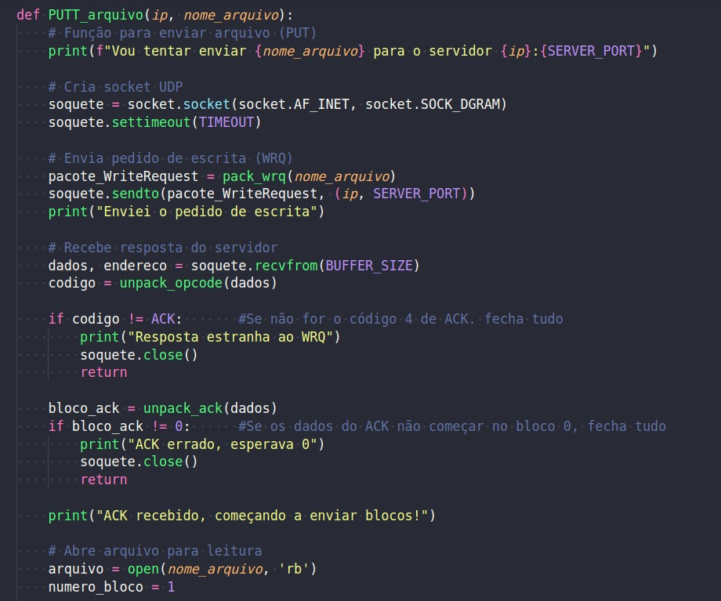
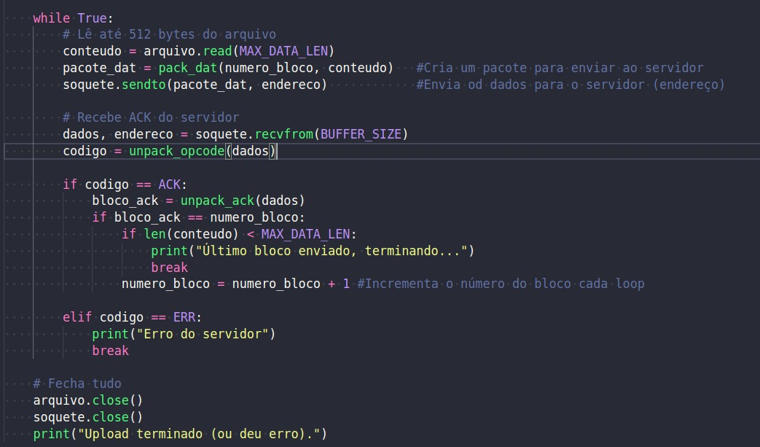
Figuras 8 e 9 - Código do PUTT_arquivo

Em ambos os casos, o cliente lida com erros ao verificar se o código do pacote recebido é do tipo ERR (opcode 5), caso no qual acusa o erro e encerra a ligação.
Implementadas e testadas estas funções, desenvolvemos então o modo não interativo e interativo do cliente.
A diferença é na ativação, chamando o script com 4 argumentos (por exemplo: python3 Cliente.py get 127.0.0.1 ficheiro.txt) o programa executa no modo não interativo e realiza diretamente a função desejada, neste caso um GET_arquivo do ficheiro.txt.
Caso contrário, abrindo o programa apenas com python3 Cliente.py,ativamos o modo interativo, no qual depois podemos escrever os comandos desejados (por exemplo, escrevendo get 127.0.0.1 ficheiro.txt realizaria a função anterior).
Por fim testámos o funcionamento correto com um servidor.py placeholder, comprovando a sua eficácia:

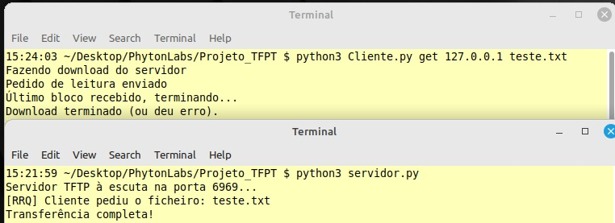
Figura 10 - Funcionamento no modo não interactivo

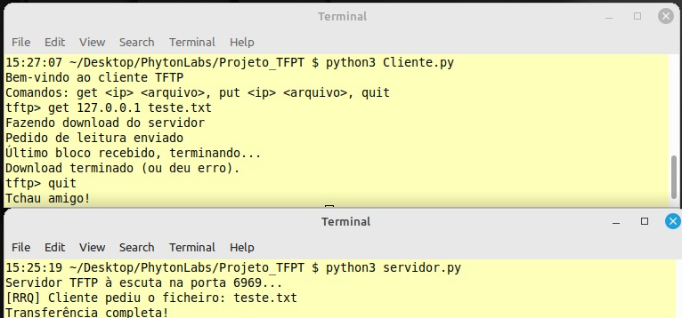
Figura 11 - Funcionamento no modo interactivo

Conclusão
Com este projeto, aprofundámos não só conhecimento de python como também através da prática sobre o protocolo TFPT e o modo como os ficheiros são transportados numa rede local, através da sua subdivisão em pacotes com mecanismos de confirmação e controlo de erros.
O trabalho iniciou-se pelo estudo dos materiais dados, estruturação do programa e a construção do módulo tftp.py, responsável por empacotar e desempacotar os diferentes tipos de pacotes de dados definidos. Este módulo contém a estrutura dos diferentes tipos de pacote (RRQ, WRQ, DAT, ACK e ERR) bem como as funções para a interpretação dos mesmos.
Após testagem do mesmo, avançamos para o desenvolvimento do cliente (cliente.py), com funções específicas para operações de leitura (GET_arquivo) e escrita (PUTT_arquivo), utilizando as funções definidas no módulo anterior para gerar e descodificar os dados que envia e recebe. A comunicação com o servidor é feita através de sockets, nos quais existe uma troca de blocos de dados (o pedido em si “request” ou os conteúdos DAT) e a sua confirmação com ACK, conforme exigido pelo protocolo.
O programa foi testado com um servidor.py local placeholder (o qual não pusemos no projeto, porque não foi feito por nós) e apesar de não termos realizado essa parte, cremos que apresenta uma base sólida e funcional para o que é pedido no enunciado.

Referências
Wikipedia. (n.d.). Trivial File Transfer Protocol. Disponível em: https://en.wikipedia.org/wiki/Trivial_File_Transfer_Protocol (Consultado em julho de 2025)

Postel, J., & Reynolds, J. (1992). RFC 1350 – THE TFTP PROTOCOL (REVISION 2). Disponível em: https://tools.ietf.org/html/rfc1350 (Consultado em julho de 2025)

Python Software Foundation. (n.d.). socket — Low-level networking interface. Disponível em: https://docs.python.org/3/library/socket.html (Consultado em julho de 2025)

Python Software Foundation. (n.d.). How to use sockets – Tutorial oficial. Disponível em: https://docs.python.org/3/howto/sockets.html (Consultado em julho de 2025)

Beazley, D., & Jones, B.K. (2013). Python Cookbook (3rd ed.). O’Reilly Media. Disponível em: http://chimera.labs.oreilly.com/books/1230000000393 (Consultado em julho de 2025)

Ubuntu Community Help Wiki. (n.d.). Configuração do tftpd-hpa. Disponível em: https://help.ubuntu.com/community/TFTP (Consultado em julho de 2025)

Python Software Foundation. (n.d.). socketserver — A framework for network servers. Disponível em: https://docs.python.org/3/library/socketserver.html (Consultado em julho de 2025)

Python Software Foundation. (n.d.). ssl — TLS/SSL wrapper for socket objects. Disponível em: https://docs.python.org/3/library/ssl.html (Consultado em julho de 2025)

Stack Overflow(n.d.). ssl — Disponível em: https://stackoverflow.com/questions/13993514/sending-receiving-file-udp-in-python
(Consultado em julho de 2025)

Stack Overflow(n.d.). ssl — Disponível em: https://stackoverflow.com/questions/27893804/udp-client-server-socket-in-python
(Consultado em julho de 2025)

Stack Overflow(n.d.). ssl — Disponível em: https://stackoverflow.com/questions/42633923/is-the-logic-behind-my-trivial-tftp-client-flawed
(Consultado em julho de 2025)

Anexo I – UDP / TCP
O protocolo UDP é um protocolo de transporte de dados mais leve e rápido utilizado principalmente em redes locais, pois não garante por si só a ordem, controlo do fluxo e ACKs automáticos na transmissão de informações – estes têm de ser implementados, como fizemos neste trabalho, a partir da própria aplicação que usa o protocolo.
Por contraste, o protocolo TCP já inclui algumas destas capacidades, garantindo a ordem das mensagens e automatizando os ACKs. É por isso mais utilizado na internet e para emails, garantindo uma maior margem de segurança e fiabilidade em troca de uma velocidade mais lenta devido a estes mecanismos de controlo.

